

***Консультация для родителей «Детско-родительские отношения как фактор психологического благополучия дошкольника»***

Проблема детско-родительских отношений остается актуальной на протяжении всего развития [психологии как науки](https://www.maam.ru/obrazovanie/psihologiya-doshkolnikov). Казалось бы, в нормальной обыденной жизни ребенок постоянно окружен вниманием и заботой, и поводов для беспокойства быть не должно. Однако, среди детей воспитывающихся в семье, можно наблюдать проявления социальной дезадаптации и определенных отклонений в поведенческой сфере.

В настоящее время самой серьезной проблемой в отношениях между родителями и ребенком является плохое общение.

Конфликты в семье, невротизация родителей, вызывают у детей чувство беспокойства, неуверенности в себе, эмоциональное напряжение, что способствует истощению еще неокрепшей нервной системы ребенка.

Современная жизнь углубляет изоляцию и дефицит общения ребенка и взрослого, приводит к тому, что родители все больше отдаляются от создания условий благоприятных для полноценного психического развития ребенка.

Для благополучных семейных отношений характерны следующие признаки: сплоченность семьи, возможность всестороннего развития личности каждого ее члена, высокая доброжелательная требовательность членов семьи друг к другу, чувство защищенности и эмоциональной удовлетворенности, гордость за принадлежность к своей семье, ответственность. Стремление семьи проводить свободное время в домашнем кругу, общаться на интересующие всех темы, вместе выполнять домашнюю работу.



Такие отношения способствуют гармонии, снижению остроты возникающих конфликтов, снятию стрессовых состояний, повышению оценки собственной социальной значимости и реализации личностного потенциала каждого члена семьи.

Усваивая нормы поведения и отношений родителей, дети переносят навыки эти отношения и на окружающих людей, товарищей, учителей. Если же в семье нет единства в воспитании ребенка, если нарушаются важные педагогические принципы уважения к ребенку и требовательности к нему, то создается почва для неправильного становления характера человека. Дети, испытавшие на себе подобный стиль воспитания, как правило, в дальнейшем относятся к окружающему миру как к источнику угрозы и опасности.

Ребёнок – индикатор семейных отношений. От того, какие отношения складываются в семье, зависит мировосприятие ребёнка, личностные особенности. Известно, что уже до трёх лет закладывается базовое отношение ребёнка к миру. Будет ли он любить людей, сможет ли чувствовать себя в безопасности в этом мире.

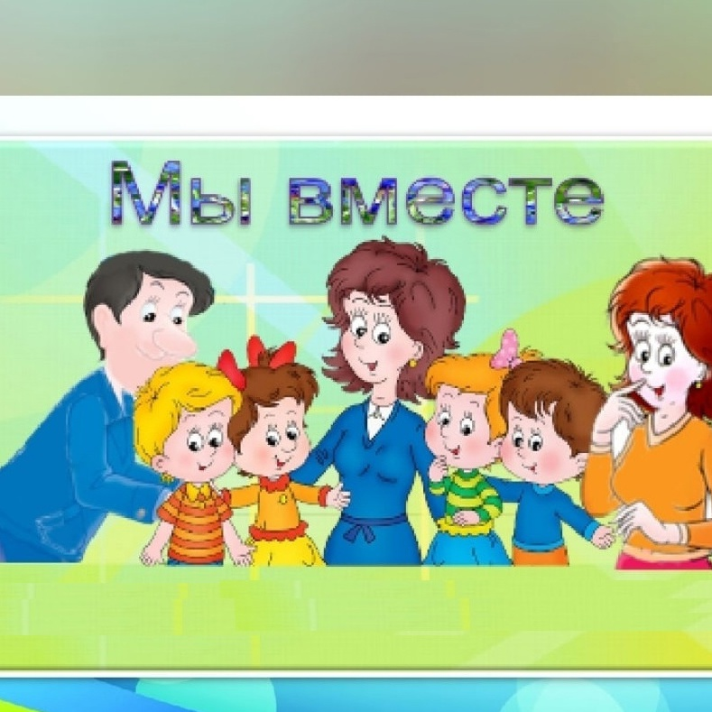



ПАМЯТКА **РОДИТЕЛЯМ**

по созданию благоприятной семейной атмосферы

1. Помните: от того, как родители разбудят ребёнка, зависит его психологический настрой на весь день.

2. Время ночного отдыха для каждого сугубо индивидуально. Показатель один: ребёнок должен выспаться и легко проснуться к тому времени, когда вы его будите.

3. Если у вас есть возможность погулять с ребенком, не упускайте её. Совместные прогулки – это общение, ненавязчивые советы, наблюдения за окружающей средой.

4. Научитесь встречать детей после их пребывания в детском саду. Не стоит первым задавать вопрос: *«Что ты сегодня кушал?»*, лучше задавать нейтральные вопросы: *«Чем занимался?»*, *«Как твои успехи?»* и т. п.

5. Радуйтесь успехам ребёнка. Не раздражайтесь в момент его временных неудач. Терпеливо, с интересом слушайте рассказы ребёнка о событиях в его жизни.

6. Ребёнок должен чувствовать, что он любим. Необходимо исключить из общения окрики, грубые интонации.

7. Создайте в семье атмосферу радости, любви и уважения.

